MEKANİK TESİSAT SİSMİK KORUMA SİSTEMLERİ TEKNİK ŞARTNAMESİ

- Kapsam ve Genel Şartlar:
Bu teknik şartname, mekanik tesisatların deprem etkilerinden korunması ve depremden sonra çalışır durumda olması için gerekli sismik koruma (askılama) sistemlerinin tasarım ve uygulama gereksinimlerini içermektedir.

Kullanılacak olan ürünler projedeki mekanik tesisatların sismik koruma sistemleri için özel olarak üretilmiş olacaktır. Başka amaçla üretilmiş ürünler kullanılamaz.

Sismik korumanın tüm sistem olarak uygunluğunun sağlanabilmesi adına tüm malzemeler, bağlantı dübelleri vb. malzeme üreticisinden tedarik edilecektir. Tüm hesaplar malzeme üreticisinin ürün özelliklerine göre yapıldığından, herhangi başka bir ürün muadil olarak kullanılamaz.

- Uygunluk Kriterleri
Malzeme üreticisi aşağıdakilerin hazırlanması ve/veya onaya sunulmasından sorumludur.

- Uygun ürün seçimi ve tedariği: Kullanılacak tüm malzemelerin ölçü, malzeme ve performans bilgilerini içeren teknik bilgi föyleri ve kalite belgeleri onaya sunulacaktır.
- Projelendirme hizmetleri:
  - Deprem Hesabı: Deprem yükü hesabı TBDY 2018 ve/veya uluslararası geçerliliği olan bir yönetmeliğe göre yapılacaktır ve hesap raporu sunulacaktır.
  - 3 boyutlu analiz programlarında malzeme gerilme ve deplasman kontrolleri yapılarak raporlanacaktır. Sistemde kullanılacak her türlü bağlantı elemanı, dübeller vb. için gerekli tahkikler yapılarak hesap raporuna dahil edilecektir.
  - Planda sismik askılama yerleri belirlenecek ve her bir sismik koruma tipi ayrı ayrı tipik detay olarak çizilecektir ve etiketlenecektir. Gerekli bütün ölçü ve kesitler bu tipik detaylarda belirtilecektir.

- İlgili Standartlar

- TBDY 2018: Türkiye Bina Deprem Yönetmeliği
- TS-EN 12845-3: Sprinkler Sistemleri- Depreme Karşı Desteklemeye Yönelik Rehber Bilgiler
- EUROCODE-8: Design of structures for earthquake resistance
- ASCE 7-16: Minimum Design Loads and Associated Criteria for Buildings and Other Structures
- IBC: Internatonal Building Code
- SMACNA SEISMIC RESTRAINT MANUAL: Guidelines for Mechanical Systems
- FEMA E-74: Reducing the Risks of Nonstructural Earthquake Damage
- FEMA 412: Installing Seismic Restraints for Mechanical Equipment
- ANSI/MSS 127-69 2014: Bracing for Piping Systems: Seismic – Wind – Dynamic Design, Selection, and Application
- NFPA-13 2025: Standard for the Installation of Sprinkler Systems

- Askılama Tipleri

- Rijit Sismik Askılar: Yük aktarımını perfore profillerle sağlayan ve hem çekme hem de basınca çalışabildiğinden yön olarak enlemesine ya da boylamasına fark olmaksızın sadece bir adet kullanılması yeterli olan askı tipidir. Düşey yöndeki deprem etkilerinin önlenmesinde etkilidir.

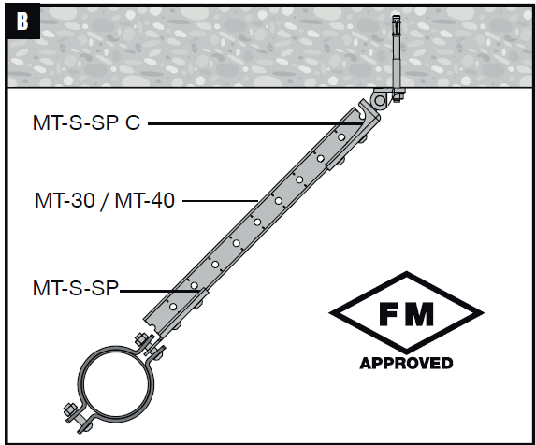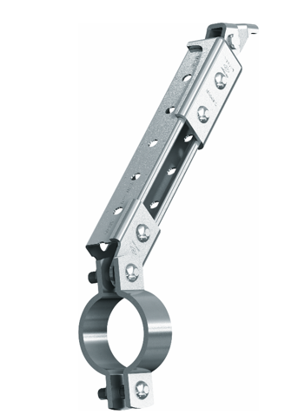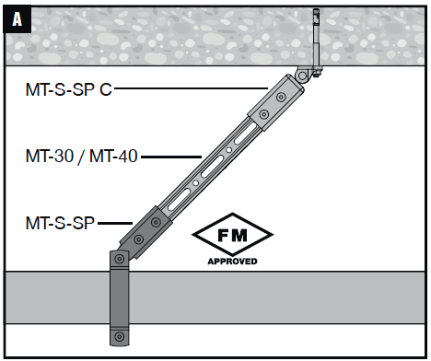

Enlemesine Askılama (MT-S-SP / MQS-SP) Boylamasına Askılama (MT-S-SP / MQS-SP)

- 2 Yönlü Rijit Olmayan Sismik Askılar*: Malzeme olarak çelik halat ya da rot kullanılan, rijit olmadıklarından sadece çekmeye çalışabilen, bu nedenle plan düzleminde birbirleri arasında 180° açıyla ikili olarak uygulanan, enlemesine ya da boylamasına hareketleri önlemeye yarayan askı tipidir.
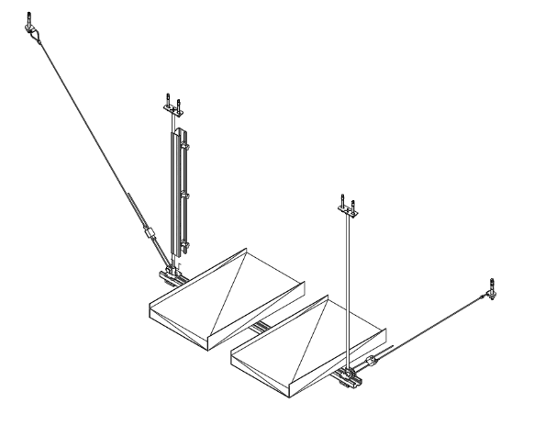
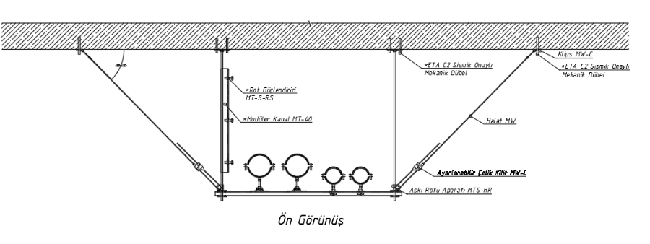

- 4 Yönlü Rijit Olmayan Sismik Askılar*: Malzeme olarak çelik halat ya da rot kullanılan ve 4 adet uygulanarak tek seferde hem enlemesine hem de boylamasına hareketleri önlemeye yarayan askı tipidir.
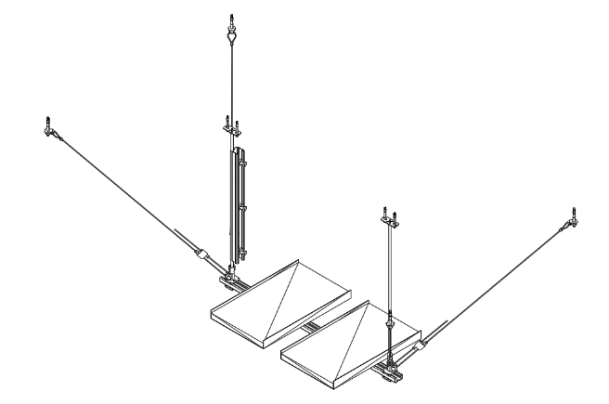
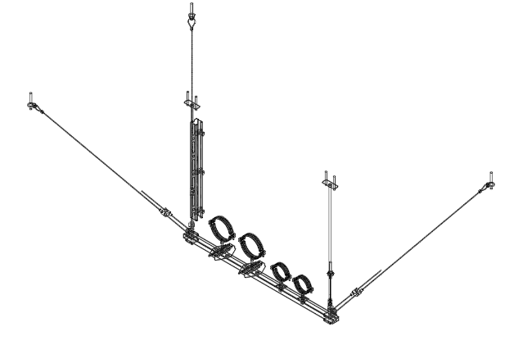

* 2 ve 4 yönlü rijit olmayan sismik askılar, burkulması önlenmemiş tijlerle askılanan tesisatlarda, düşey yöndeki deprem etkilerinin karşılanmasında etkisiz kalırlar., Bu durumlarda, düşey deprem etkisini karşılamak için rotlar profil ile güçlendirilecektir.

Yukarıdaki bahsi geçen her 3 tip sismik askılama sistemi de yatay düzlemde 0° ile 60° açıyla uygulanmalıdır.

- Askılama Prensipleri
Terimler:
Tesisat Hattı= Yatayda ya da düşeyde iki kırılım/dönüş arasında kalan mesafedir.
S_{T} = Tesisat hattı üzerinde yer alan enine sismik askı mesafesi.
S_{L}= Tesisat hattı üzerinde yer alan boyuna sismik askı mesafesi.
L₀= Tesisat hattı üzerindeki dirsek (offset) mesafesidir.

Tesisat hattı üzerindeki L₀ boyu, tesisat tipine göre belirlenmiş maksimum S_{T} mesafesinin 1/16’sından küçükse L₀ dirseği ihmal edilerek tesisat hattına dahil edilir. 1/16’dan büyükse L₀ dirseği ve dirsek öncesi ile sonrası ayrı tesisat hattı olarak ele alınmalıdır.
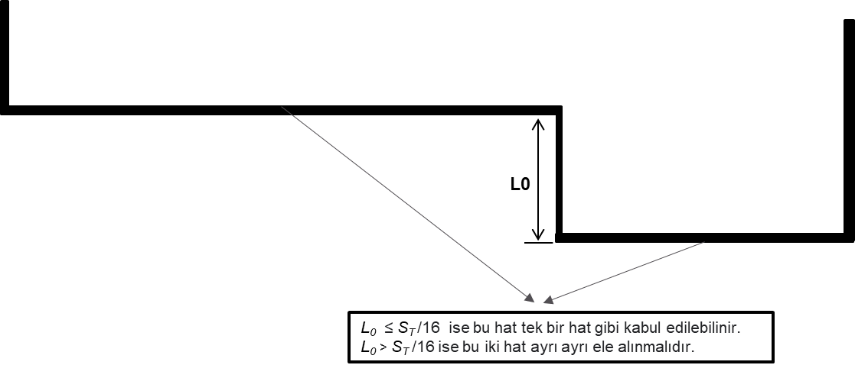

Ele alınan her tesisat hattı başı ve sonunda enlemesine sismik askı bulunmalıdır. Bu iki enlemesine sismik askı mesafesi izin verilen maksimum S_{T} mesafesinden fazlaysa gerekli adette enlemesine sismik askı eklenecektir.

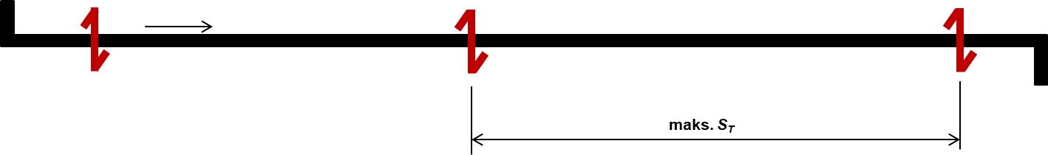

Bununla beraber her tesisat hattında en az 1 adet boyuna sismik askı bulunmalıdır. Bu askının hat üzerindeki yeri önemli olmamakla birlikte, hat başlangıç ve bitiş mesafesine olan uzaklığı izin verilen S_{L} mesafesinden fazlaysa gerekli adette boylamasına sismik askı eklenecektir.

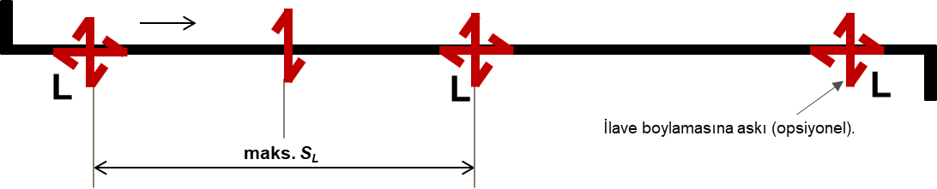

Tesisat hattı baş ve sonundaki sismik askılar 60 cm mesafe içerisindeyse diğer hattın karşı yön sismik askısı olarak kabul edilirler. Ancak geometrik olarak daha küçük olan tesisatın askıları daha büyük olanın askılaması olarak kabul edilemez.

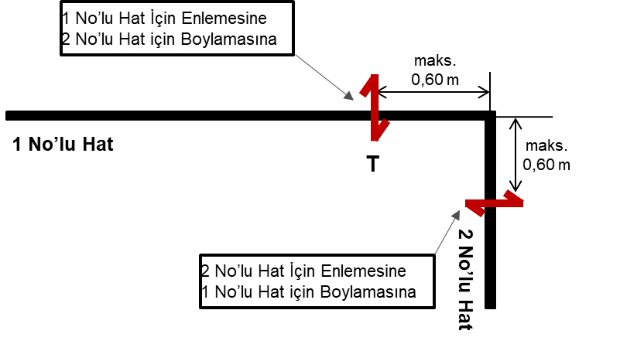

Tesisat hattı uzunluğunun izin verilen enlemesine sismik askı mesafesinin yarısından az olması durumunda bu hat üzerinde herhangi bir yerde birer adet enlemesine ve boylamasına sismik askı yapılması yeterlidir.
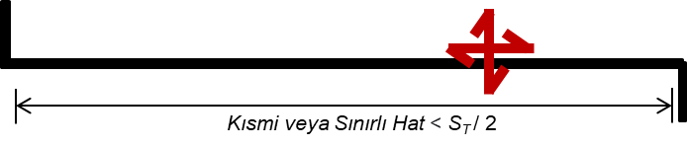

- Uygulama
6.1 Mekanik Tesisatlarda Sismik Koruma

Havalandırma kanalları ve tüm boru tesisatları için aşağıdaki maksimum enine ve boyuna sismik askılama mesafelerine uyulacaktır.

 | Max S_{T} (m) | Max S_{L} (m)
Tüm Havalandırma Kanalları | 9 | 18
Düktil Borular ve Boru Demetleri | 12 | 24
Düktil Olmayan* Borular ve Boru Demetleri | 6 | 12
Tehlikeli Gaz Boruları vb. | 6 | 12

*Dökme demir, PVC, PPRC, plastik, cam, vb.

İstisnalar:
- Trapez üzerinde taşınan boru demetlerinde, tijin trapez bağlantı noktasından itibaren tavan bağlantı noktasına kadar boyunun 30 cm ve altında olması veya trapez üzerinde taşıtılan boruların metresinin toplam ağırlığı 15 kg’yi aşmaması durumunda sismik önlem alınmasına gerek yoktur.
- Ayrı bir rot ile askılanmış düktil malzemeden (bakır, düktil demir, çelik, alüminyum malzemeden sert lehim, kaynak veya vidalı bağlantısı olan gibi) yapılmış tekli boru hatlarında, borunun üzerinden tavana kadar olan mesafenin 30 cm ya da daha küçük olduğu durumlarda sismik koruma yapılmasına gerek yoktur.
- Havalandırma kanallarında, tijin trapez bağlantı noktasından itibaren tavan bağlantı noktasına kadar boyunun 30 cm’den az olması durumunda veya 0.56 m2’den daha küçük kesit alanına sahip olması durumunda sismik koruma yapılmasına gerek yoktur.

6.2 Yangın Tesisatlarında Sismik Koruma

Yangın tesisatlarında uygulanacak sismik askılamalar FM onaylı olması gerekmektedir, bu onayın en güncel FM test standartlarına (FM 1950:2023) göre geçerliliği olmalıdır. Hesaplamalar, ‘‘Kısa periyot tasarım spektral ivme katsayısı (Sds)” değeri ile NFPA-13 2025 18.5.9.3 maddesindeki hesaplamalar (Cp= 0,754 x Sds) sonucunda sismik katsayı (Cp) belirlenir ve askının bulunduğu etki alanındaki (ZOI- Zone of influence) ana hat ve bağlı bulunduğu branşman hatlarının su dolu ağırlıkları (Wp) ile çarpılarak hesaplanır.

Branşman hatlarının maksimum sınırlandırma mesafeleri ise belirlenen sismik katsayıya göre (Cp) NFPA-13 2025 Tablo 18.6.4(a)’da belirtilen mesafeler içinde olmalıdır.

Binalarda kullanılan sismik ayırma mafsalları (kompansatörler) başından ve sonundan 1.8m mesafe içerisinde olacak şekilde dört yönlü sismik askılama yapılması gerekmektedir.

6.2.1. Enine Sismik Koruma:

Çaptan bağımsız olmak üzere tüm ana ve tali besleyici hatlarda ve 2.5” (65mm) ve üzeri çaptaki branşman ve diğer boru hatlarında enine sismik koruma yapılacaktır.

- Max S_{T} 12 m’dir.
- Hat üzerinde uygulanacak ilk ve son enlemesine sismik askının, hattın başlangıcı ve sonu arasındaki mesafesi 1.8m’yi geçemez.
- Esnek kaplin uygulaması yapılan noktalarda maksimum 60 cm mesafede enlemesine sismik askı bulunmalıdır.
- 1,2 m üzeri yukarı püskürten başlıklar yanal hareketlere karşı sınırlandırılmalıdır.
- Ucu serbest ve 1,2 metreden daha uzun olan, çaptan bağımsız olmak üzere tüm branşmanların ucuna enlemesine sismik sınırlandırma yapılmalıdır.

İstisnalar:

- Boru üst kotu ile tavan bağlantı noktası arasındaki mesafe 15 cm ve altında ise aynı zamanda hesap yapılan bölgede sismik kat sayı (Cp) 0.50’yi geçmiyorsa sismik askılama yapılmayabilir.
- 2 ½” çapla başlayan hatlarda sismik askılama yapılması gereken çapta boru uzunluğu 3,7 m’den daha kısa olması durumunda sismik askılama yapılmayabilir.

6.2.2. Boyuna Sismik Koruma:

Çaptan bağımsız olmak üzere tüm ana ve tali besleyici hatlarda boyuna sismik koruma yapılacaktır.
- Max S_{L} 24 m’dir.
- Hat üzerinde uygulanacak son boylamasına sismik askının bitiş ya da dönüş arasındaki mesafesi 12m’yi geçemez.
Boyuna sismik koruma istisnaları, enine sismik korumayla aynıdır.

6.2.3. Riser Hatlarında Sismik Koruma:

90 cm’den yüksek riser hatlarının üst kısımlarında dört yönlü sismik askılama yapılmalıdır. Riser hatlarında mevcut dört yönlü askılar arası mesafe maksimum 7.6 mt olabilir.

Riser hatlarının yatay hatlara bağlandığı noktalarda dört yönlü askılama dönüş sonrası 61 cm mesafeyi geçmeyecek şekilde yapılabilir. Ancak bu durumda seçilecek askının hem dikey hem de yatay yüklere dayanıklı olacak şekilde seçilmesi gerekmektedir.

- Mekanik Cihaz ve Ekipmanların Sismik Koruması
Elektro-mekanik cihaz ve ekipmanların deprem sonrası hasar görmemesi ve çalışır vaziyetlerini sürdürmesi için sismik yalıtımlarının yapılması gerekmektedir. Bu yalıtım aynı zamanda yapıya cihazların çalışmasından kaynaklı titreşim enerjisinin aktarılmasını önlemek ve bu titreşimden kaynaklanacak akustik etkilerin ve konfor kaybının önlenmesini sağlayacaktır.

Titreşim izolatörleri; monte edilecek cihaz tipi, çalışma ve deprem yükleri göz önünde bulundurularak seçilmeli, gereken yerlerde sismik sınırlandırıcı ya da sismik halat yardımıyla cihazlar sismik yüklere karşı ilave koruma altına alınmalıdır.

Titreşim izolatör seçimi yapılırken cihazın ortaya çıkardığı titreşim enerjisi ve frekansı dikkate alınarak seçim yapılmalıdır. Asılı tip cihazlarda ağırlık ve titreşim grubuna uygun titreşim askısı, zemine oturan cihazlarda cihazın atalet ve ağırlık değerleri göz önünde bulundurularak uygun titreşim yalıtım elemanları seçilmelidir. Titreşim izolatörleri cihaz ve ekipmanın güç, ağırlık, titreşim frekansı vb. özelliklerine bağlı olduğundan, cihaz ya da ekipman tedarikcisi tarafından sağlanmalıdır.
Titreşim izolatörü kullanılacak cihaz ve ekipmanların bağlantı elemanları sürekli olarak tekrarlı yüke maruz kalacağndan, bu cihaz ve ekipmanların ana malzemeye bağlantılarında kullanılacak ankrajların yorulma onaylı olması gereklidir. Bu ankrajlar için, cihaz ve ekipmanların titreşim frekansına göre ayrıca yorulma hesabı yapılmalıdır.

- Kullanılacak Malzemeler
8.1 Rijit Askı Seti

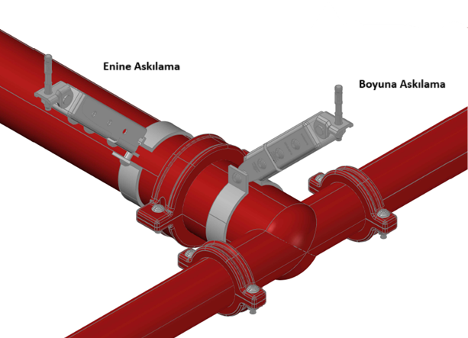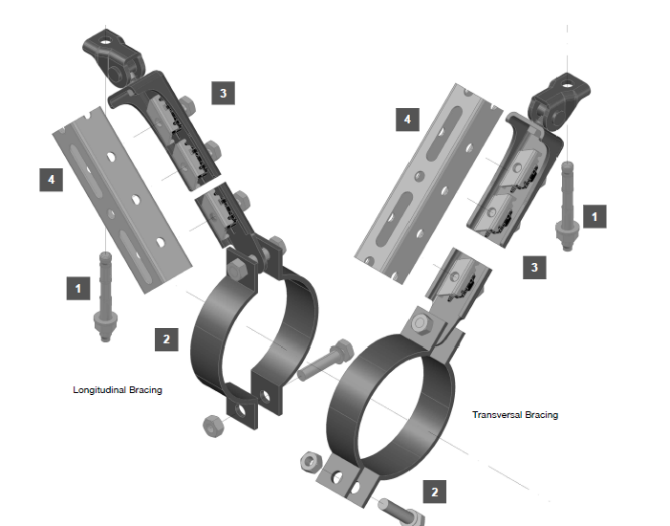

8.1.1 Yağmurlama Boruları İçin Rijit Sismik Askı Seti

Direkt olarak boruya ve destek profile bağlanan FM onaylı sismik boru kelepçesi. Kelepçe ile boru arasındaki bağlantı kelepçenin boru etrafına sarılarak ardından civatalar yardımı ile sıkıştırılarak sağlanır. Kelepçeden destek profiline sabitlenir. Kelepçeler şu boyutlar için mevcuttur: 2-in., 2.5-in., 3-in, 4-in., 5-in., 6-in., 8-in., 10-in., and 12-in.

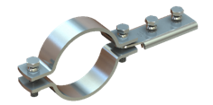

FM Onaylı Kelepçe
(MQS-SP, MT-S-SP)

FM onaylı enlemesine ve boylamasına sismik taban bağlantısı, ya da dönebilen tek bağlantı parçası. Bir tarafından modüler profile diğer ucundan yapısal elemana bağlanır.

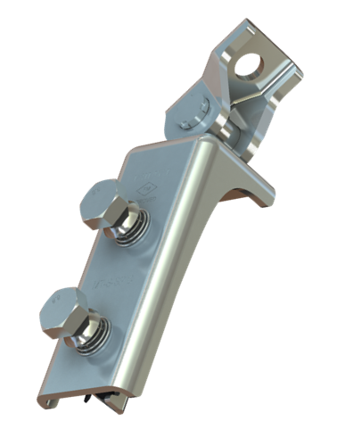

FM Onaylı Enlemesine, Boylamasına ve Dönebilen Bağlantı Aparatı
(MQ-SP-T, MQ-SP-L, MT-S-SP C)

ETA Yangın onaylı kanal sistemi. Kullanılacak olan profiller ve bağlantı elemanları EAD 280016-00-0602 veya eşdeğer amaca hizmet eder numaralı Avrupa Teknik Değerlendirme şartnamesine uygun olarak test edilmiş ve ETA yangın onaylı ürünler olmalıdır (ETA-23/0105). Taşıyıcı ürünlerin yangın anındaki performansı ve mukavemet dayanımı somut değerler ile sertifikalandırılmış olmalıdır.

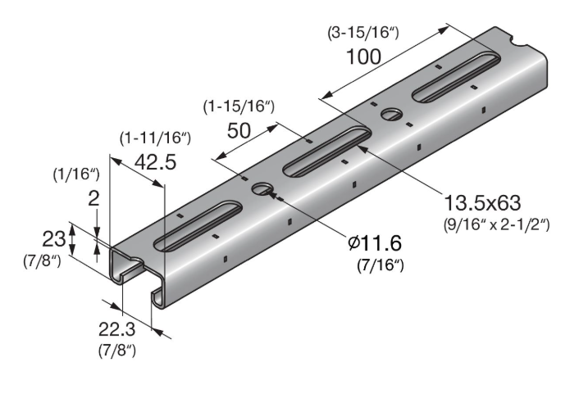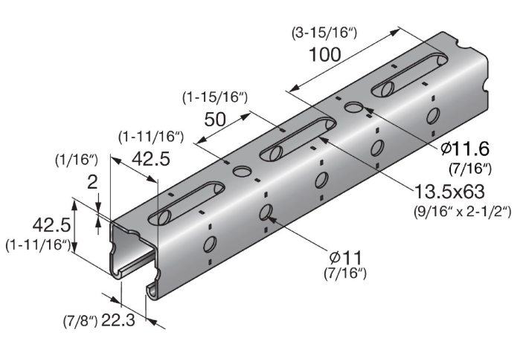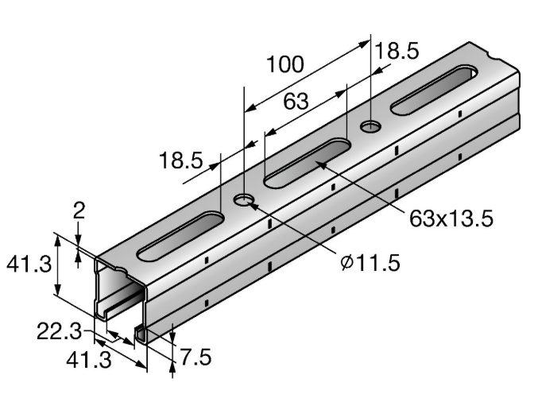

ETA Yangın Onaylı Kanal Sistemi
(MT-30, MT-40, MQ-41)

FM onaylı çeliğe bağlantı aparatı. Braket çelik kirişin flanşlarına kenetlenir. Braket, flanşın altından geçen 2 cıvata ile flanşa sıkıca monte edilir. Braketin her bir yarısının tepesinde, flanşın üstüne sıkılan 2 cıvata vardır.

FM Onaylı Çeliğe Bağlantı Mengenesi
(MQS-IB)

C2 sismik ETA onayına sahip klipsli veya vida dübel.

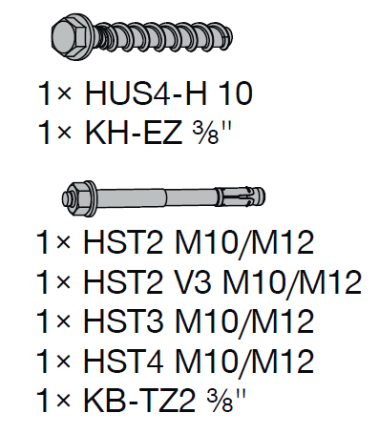

C2 Sismik ETA Onaylı Mekanik Dübel
(HUS4-H, HST2, HST2 v3, HST4)

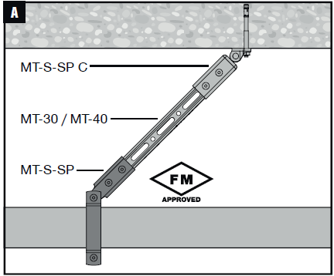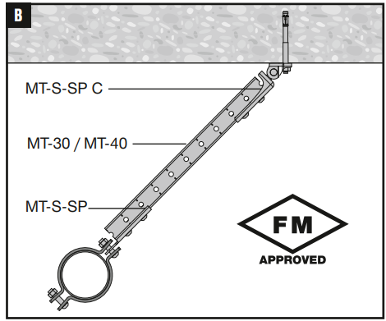

MT-S-SP / MQS-SP Boyuna Sismik Askılama MT-S-SP / MQS-SP Enine Sismik Askılama

8.2 Rijit Olmayan Askı Seti

8.2.1 Sismik Halat Seti (1,5 mm)

FEMA 461 yada ANSI/ASHREA standart 171’e göre bağımsız kuruluşlar gözetiminde testleri yapılıp onaylanmış, kopma mukavemeti 198 kgf olan galvaniz kaplı ve ayarlanabilir, yaylı, kendinden kilitli bilye mekanizmalı ve iki emniyet somunlu alüminyum, pirinç ve çelikten yapılmış kilit ile bağlamaya uygun sismik halat. Tavan ve sistem bağlantısında kullanılan ve mukavemeti yerel ve uluslar arası kuruluşlar gözetiminde testleri yapılıp onaylanmış çelik esaslı malzemeden köşe parçaları ile ETA C2 Sismik onaylı dübel.

Ürünler: MW-LP 1,5 Sismik Halat, MW-L 1,5mm Sismik Kilit, MT-S-HR Sismik Bağlantı Aparatı, MQS-A Sismik Bağlantı Aparatı, MW-C Klip veya muadilleri

8.2.2 Sismik Halat Seti (2 mm)

FEMA 461 yada ANSI/ASHREA standart 171’e göre bağımsız kuruluşlar gözetiminde testleri yapılıp onaylanmış, kopma mukavemeti 286 kgf olan galvaniz kaplı ve ayarlanabilir, yaylı, kendinden kilitli bilye mekanizmalı ve iki emniyet somunlu alüminyum, pirinç ve çelikten yapılmış kilit ile bağlamaya uygun sismik halat. Tavan ve sistem bağlantısında kullanılan ve mukavemeti yerel ve uluslar arası kuruluşlar gözetiminde testleri yapılıp onaylanmış çelik esaslı malzemeden köşe parçaları ile ETA C2 Sismik onaylı dübel.

Ürünler: MW-LP 2 Sismik Halat, MW-L 2mm Sismik Kilit, MT-S-HR Sismik Bağlantı Aparatı, MQS-A Sismik Bağlantı Aparatı, MW-C Klip veya muadilleri

8.2.3 Sismik Halat Seti (3 mm)

FEMA 461 yada ANSI/ASHREA standart 171’e göre bağımsız kuruluşlar gözetiminde testleri yapılıp onaylanmış, kopma mukavemeti 778 kgf olan galvaniz kaplı ve ayarlanabilir, yaylı, kendinden kilitli bilye mekanizmalı ve iki emniyet somunlu alüminyum, pirinç ve çelikten yapılmış kilit ile bağlamaya uygun sismik halat. Tavan ve sistem bağlantısında kullanılan ve mukavemeti yerel ve uluslar arası kuruluşlar gözetiminde testleri yapılıp onaylanmış çelik esaslı malzemeden köşe parçaları ile ETA C2 Sismik onaylı dübel.

Ürünler: MW-LP 3 Sismik Halat, MW-L 3mm Sismik Kilit, MT-S-HR Sismik Bağlantı Aparatı, MQS-A Sismik Bağlantı Aparatı, MW-C Klip veya muadilleri

8.2.4 Sismik Halat Seti (5 mm)

FEMA 461 yada ANSI/ASHREA standart 171’e göre bağımsız kuruluşlar gözetiminde testleri yapılıp onaylanmış, kopma mukavemeti 1577 kgf olan galvaniz kaplı ve ayarlanabilir, yaylı, kendinden kilitli bilye mekanizmalı ve iki emniyet somunlu alüminyum, pirinç ve çelikten yapılmış kilit ile bağlamaya uygun sismik halat. Tavan ve sistem bağlantısında kullanılan ve mukavemeti yerel ve uluslar arası kuruluşlar gözetiminde testleri yapılıp onaylanmış çelik esaslı malzemeden köşe parçaları ile ETA C2 Sismik onaylı dübel.

Ürünler: MW-LP 5 Sismik Halat, MW-L 5 mm Sismik Kilit, MT-S-HR Sismik Bağlantı Aparatı, MQS-A Sismik Bağlantı Aparatı, MW-C Klip veya muadilleri

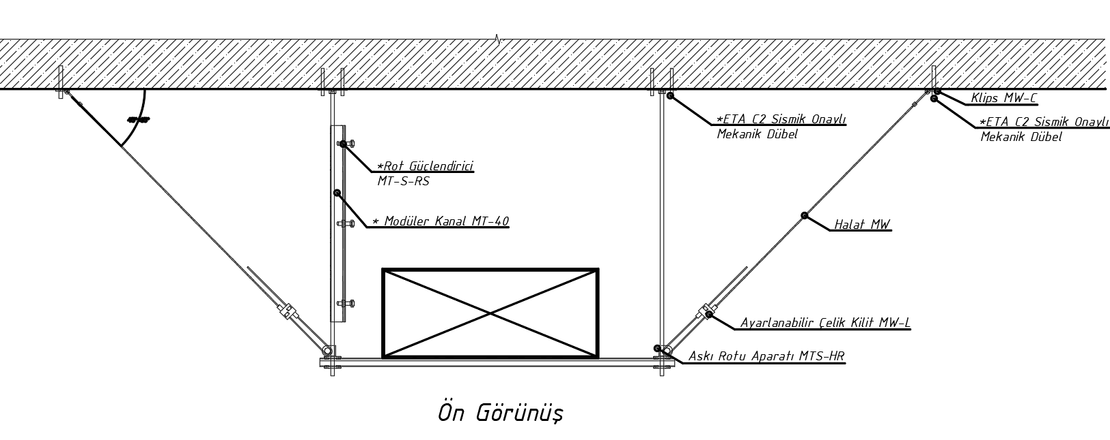
8.3 Ana Malzemeye Sabitleme Elemanları

8.3.1 Betona Sabitleme

Betona sabitlemede kimyasal ya da mekanik dübel kullanılabilir. Askılama yapılacak tesisat, makine, cihaz ya da ekipmanın statik ve sismik yüklerine göre, TS EN 1992-4’de tariflenen hesap yöntemleri izlenerek ankraj hesapları yapılacaktır.

Kimyasal ya da mekanik dübel, kullanılacak ilgili metrik çap için C2 sismik ETA onayına sahip olacaktır. Askılama yapılacak tesisat ya da cihazın tekrarlı yükleme oluşturacak bir yapısı varsa, ankrajların da yorulma için ETA onayı olmalıdır.

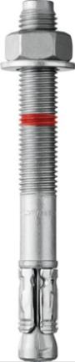 | 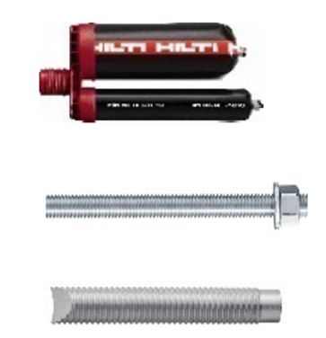 | 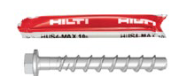

Mekanik dübellerin torklanması, otomatik tork kontrolü modülü bulunan darbeli somun sıkma makinesi ile yapılmalıdır. Modül doğru torka geldiğinde makineyi otomatik olarak durdurmalıdır. Doğru ve hatalı torklamalarda uygun ikaz ışıkları yakmalıdır. Yaptığı tüm torklama işlemlerini kayıt altına almalı ve raporlama özelliği bulunmalıdır. (Örnek ürün Hilti SI-AT-22 Tork Modülü).

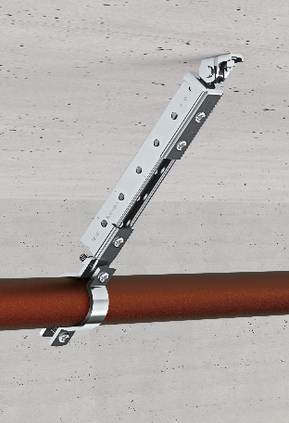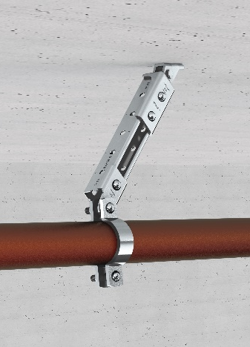

8.3.2 Çelik Ana Malzemeye Sabitleme

8.3.2.1 Çeliğe doğrudan tespit ile sabitleme

Çelik ana malzemeye sismik askılama yapılacağı durumlarda, çelik et kalınlığı yeterli olması halinde “çeliğe doğrudan tespit” sistemleri kullanılabilir.

Kullanılacak doğrudan tespit elemanının ilgili sismik yüklere göre kapasite hesapları yapılacaktır. Bu kapasiteler ICC (International Code Council) onayındaki sismik değerlere göre hesaplanacaktır.

Doğrudan tespit ile sabitleme elemanları çelik ana malzemenin yapısal bütünlüğüne zarar vermemelidir. İlave olarak, çelik ana malzemedeki korozyon ve yangın koruması için yapılan boya ya da kaplamadaki bütünlüğünü de bozmamalıdır. (Ürün: X-BT MR veya muadili)

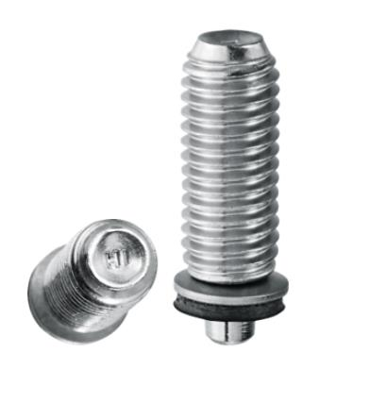 | 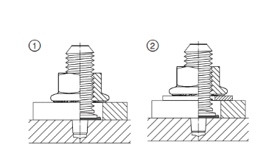

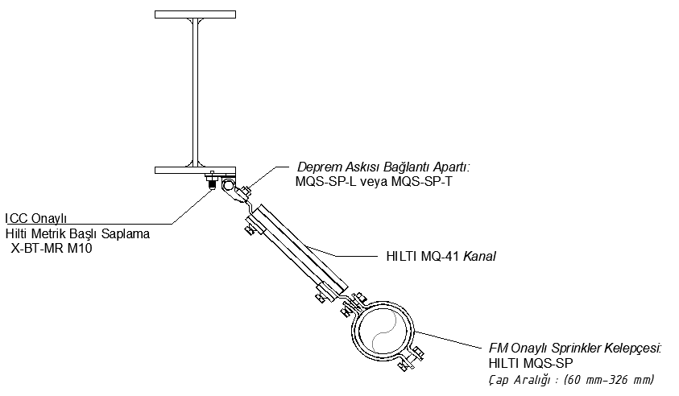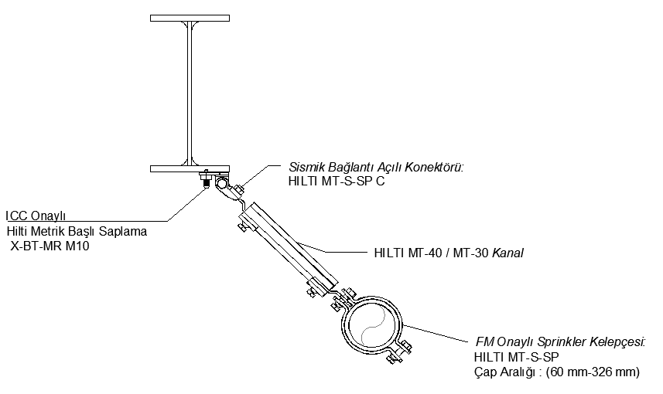

8.3.2.2 Kenet sistem

Çelik “I” ve “H” profiller için sismik askılama bağlantısı olarak kenet sistemler kullanılabilir. Bu kenet sistemlerin sismik yükler için FM onaylı olmalıdır. Bu sistemler çelik profili simetrik olarak iki taraftan sıkıştırmalıdır. (Ürün: MQS-IB veya muadili)

Kenet sistemler enine ve boyuna uygulamalar için iki doğrultuda da kullanılabilmelidir. Uygulama açısı 30 - 74 derece arasında olmalıdır. Kullanılan doğrultu ve açıya göre kapasiteleri FM onayından kontrol edilerek, hesaplamalar buna göre yapılmalıdır.

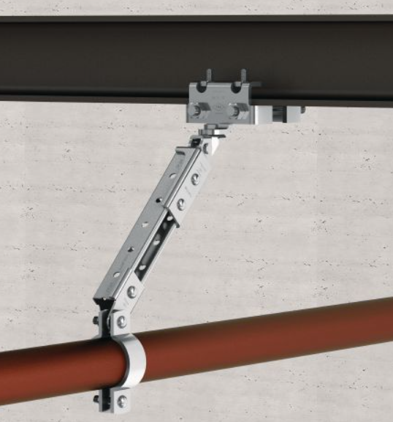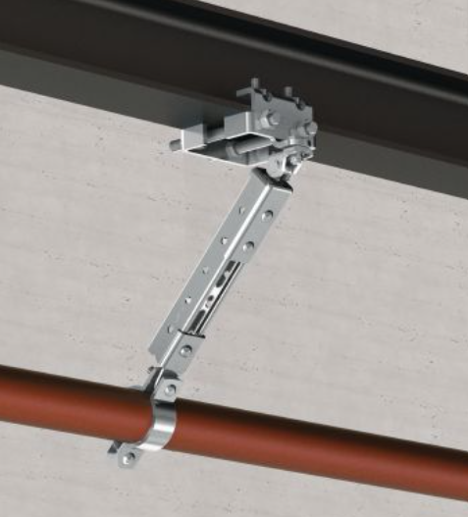
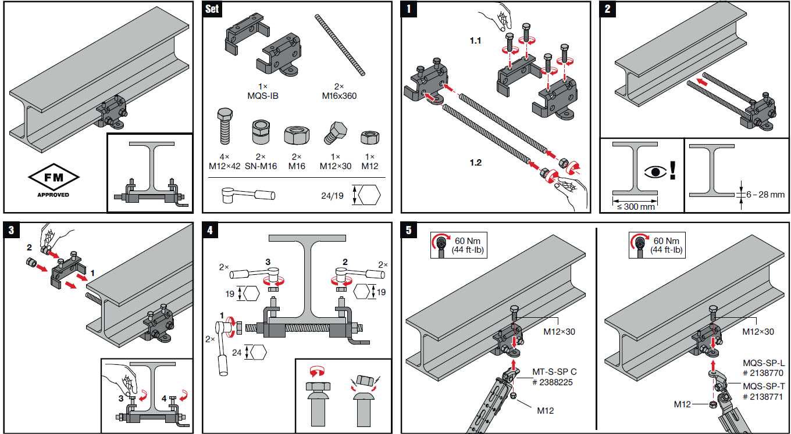

8.3.2.3 Bulonlu Sistem

Yapısal proje müellifi bilgisi dahilinde çelik profillerde delime izin veriliyor ise bulonlu sistem kullanılabilir. İlgili yerel ya da uluslararası çelik yönetmeliklerindeki hesap ve uygulama yönergeleri izlenmelidir.

Bulonlu sabitleme elemanları çelik ana malzemenin kaplama bütünlüğünü bozacağı için korozyon ve yangın koruması için ilgili önlemler alınmalıdır.

